304不锈钢生活水箱
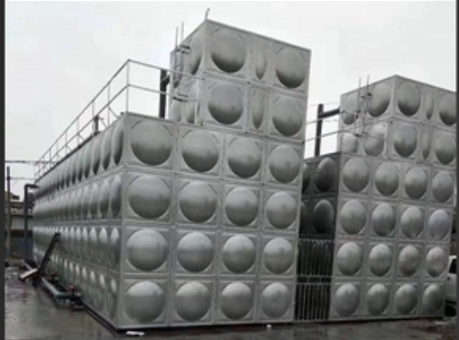
原材料：食品级304不锈钢
介绍：采用SUS304#不锈钢液压模板，氩弧焊焊接成型，正品SUS304#不锈钢材质。
方型水箱均由方形SUS304#或SUS202#不锈钢模块1M*1M和1M*0.5M分层拼装焊接而成，拼板厚度从上到下，由薄变厚，通常从顶盖到底板，钢板厚度由0.8到1.0mm，再到1.2MM，再到1.5MM，再到2.0MM，再到2.5MM，再到3.0MM，层层递增，内部采用钢条拉筋加固，适用于楼层高，用水量大，安装位置受限的地方使用。
特性一：任意组合。采用单元矩形不锈钢成型薄板焊接组成，可依据设备设置场所，任意组合成多边形，阶梯型，L型等形态各异的水箱。
特性二：拒绝渗透。结构设计严谨，全焊接现场组合，采用氩弧焊钨极熔化焊，无泄漏点，更能保证水箱不漏水。
特性三：寿命较长。与其他类水箱相比，选材精良，食品级不锈钢SUS304可延长水箱的使用寿命，并能较好防止水质的二次污染。
特性四：容易清洗。设置人孔，简单便捷，定制水口，用水一目了然，清洗排污简单
产品型号规格表
